**nanoCVD-WPG型大尺寸石墨烯纳米CVD系统**

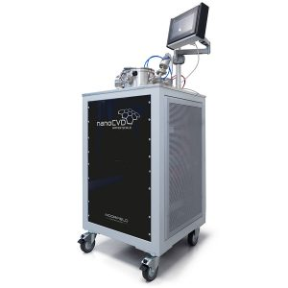

* **产品简介：**  
   nanoCVD-WPG型大尺寸石墨烯CVD系统是英国MOORFIELD公司与英国曼彻斯特大学“诺贝尔奖”石墨烯团队共同开发的一款专门大尺寸生长高质量石墨烯的纳米CVD系统，最大样品尺寸可达4寸，该系统采用国际领先的“冷壁技术”及“等离子软刻蚀技术”生长石墨烯，具有生长速度快，石墨烯质量高，耗量少，无污染的优点，是制备大尺寸高质量二维材料石墨烯用户的理想选择。
* **产品特性：**

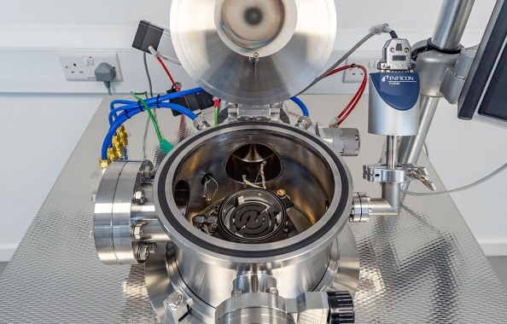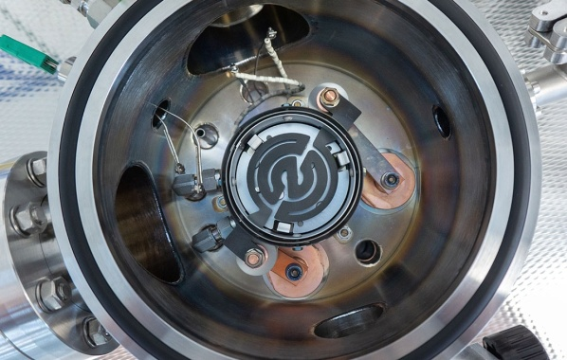

• 采用全自动“冷壁”技术与独特的加热台设计实现高效加热和低反应材料消耗，运行费用低，石墨烯质量高。

• 压力：＜5×10-7mbar

• 装样简单

• 样片尺寸：3寸或4寸

• 等离子体源：150W/13.56MHz RF源

• 可在冷壁腔体中加等离子电极

• 加热单元：低热载，高加热率，最高温度1100℃，分辨率为1℃，热电偶温度实时监测温度；，

• 三路气体配带流量控制，标准为Ar，H2与CH4；

• 内置压缩气体风扇高效冷却散热；

• 生产时间短：一次完整生长流程时间小于30分钟；

• 触摸式液晶触摸屏界面可自设和存储多达30个生长流程，生长条件精确控制，可重复生成制备石墨烯；

• 联机数据采集，生长流程全自动控制；

• 系统维护便捷方便，压力、气体流量和温度参数连锁确保使用安全。

* **生长体系：**

• 基底：Cu, Ni, etc. (films or foils)

• 气体：H2, Ar, N2, etc.

• 碳源原料：CH4, C2H4, solids (PMMA), etc.

* **应用：**

• Graphene & 2D materials

• Electrodes for photovoltaics

• Touchscreen displays

• High-performance electronics

• Biological, chemical and mechanical sensors

• Electrical energy storage